LAPORAN INOVASI

**WEBSITE KECAMATAN RUMBAI KOTA PEKANBARU**



JALAN SEMBILANG UJUNG NO. 2 KEL. MERANTI PANDAK KECAMATAN RUMBAI KOTA PEKANBARU

RIAU

**PEMBAHASAN**

Website Kecamatan merupakan salah satu strategi didalam melaksanakan pengembangan e- government secara sistematik melalui tahapan yang realistik dan terukur. Pembuatan website kecamatan memiliki tujuan agar masyarakat daerah tersebut dapat dengan mudah mendapat akses kepada kecamatannya.

Website resmi kecamatan, apabila dikelola dengan baik pada akhirnya akan menghasilkan keuntungan. Keuntungan yang diperoleh adalah berbentuknya citra positif kecamatan sehingga mampu menumbuhkan kepercayaan dimata masyarakat dan pada akhirnya mampu menumbuhkan kesadaran masyarakat untuk berpartisipasi aktif dalam membangun dan memajukan daerahnya.

Wujud nyata dari pengaplikasian e-government yang telah umum dilaksanakan dan diatur pelaksanaannya di Indonesia adalah pembuatan situs website. E-Government intinya adalah proses pemanfaatan teknologi informasi sebagai alat untuk membantu menjalankan sistem kecamatanan secara lebih efektif dan efisien. Pembangunan situs web bagi kecamatan di Indonesia merupakan implementasi dari Instruksi Presiden No.3 Tahun 2003, yang isinya menggalakkan pemanfaatan teknologi informasi.

Berdasarkan uraian di atas, maka kami membuat Inovasi **WEBSITE KECAMATAN RUMBAI.** Website ini merupakan aplikasi yang memudahkan masyarakat untuk berinteraksi secara tidak langsung dengan pihak Kecamatan Rumbai.

# Tujuan dan Manfaat

Pelayanan online adalah layanan yang dilakukan dengan bantuan teknologi internet. Layanan ini memungkinkan berbagai jenis urusan bisa selesai dengan mudah tanpa harus bertatap muka dengan petugas. Semua bisa berjalan dengan cepat dan realtime.

Apalagi saat pandemi Covid-19 seperti yang sedang menjangkiti dunia termasuk Indonesia. Layanan yang dilakukan secara daring ini semakin banyak dilakukan. Tidak hanya pada sektor publik saja, tapi layanan jual beli dan jasa juga mulai menerapkannya.

Hadirnya layanan yang dilakukan secara daring ini memberikan cukup banyak manfaat bagi masyarakat. Manfaat itu terdiri dari:

1. Jangkauan Pelanggan atau Pengguna Lebih Besar
2. Proses Pengurusan Berjalan Cepat
3. Memudahkan Komunikasi Dua Arah
4. Bisa Diakses dari Mana Saja

# Tahapan Penciptaan Inovasi

Merancang dan membuat Inovasi Website pada Kecamatan Rumbai Kota Pekanbaru bertujuan untuk meningkatkan efisiensi dan efektifitas dalam pelayanan antara masayarakat dengan pihak Kecamatan Rumbai.

1. Proses Desain Halaman Utama

Proses desain halaman Website merupakan tahapan penciptaan website yang pertama. Di sini dilakukan implementasi atau penciptaan website. Proses desain ini meliputi beberapa hal di antaranya:

* 1. Menu header

Terdapat beberapa menu di dalam menu utama antara lain :

* + - Branda

Menu Utama pada Website Kecamatan

* + - Data Kecamatan

1. Profile
2. SOTK
3. RESTRA
4. RENJA
5. IKU
   * + Pelayanan

Fitur ini menampilkan persyaratan – persyaratan pelayanan bidang perizinan dan non-perizinan

* + - Galeri

Kumpulan foto – foto kegiatan Kecamatan Rumbai

* + - Team

Fitur ini menampilkan foto dan sosmed Camat dan Lurah – Lurah pada Kecamatan Rumbai

* + - Pengumuman

Fitur ini untuk memberikan informasi kepada ASN dan THL Kecamatan Rumbai.

* + - Kontak

Di dalam kontak terdapat fitur navigasi denah Kecamatan Rumbai dan Fitur Laporan Pengaduan Masyarakat

* 1. Pintasan Website

Fitur navigasi cepat menuju kepentingan untuk melihat informasi pada Kecamatan Rumbai. Fiturnya antara lain:

* + - Profil
    - Pelayanan
    - Pengumuman
    - Laporan Pengaduan Masyarakat
  1. Youtube Kecamatan Rumbai

Fitur ini menampilkan tampilan video terakhir terupdate di Kecamatan Rumbai

* 1. Berita Seputar Kota Pekanbaru

Fitur ini menampilkan berita terupdate di Kota Pekanbaru.

# Pelaksanaan Inovasi Website Kecamatan Rumbai

Inovasi ini diciptakan dalam kurun waktu 3 bulan mulai inisiasi, rancang bangun, pembuatan inovasi, sosialisasi dan penerapan.

# LAMPIRAN

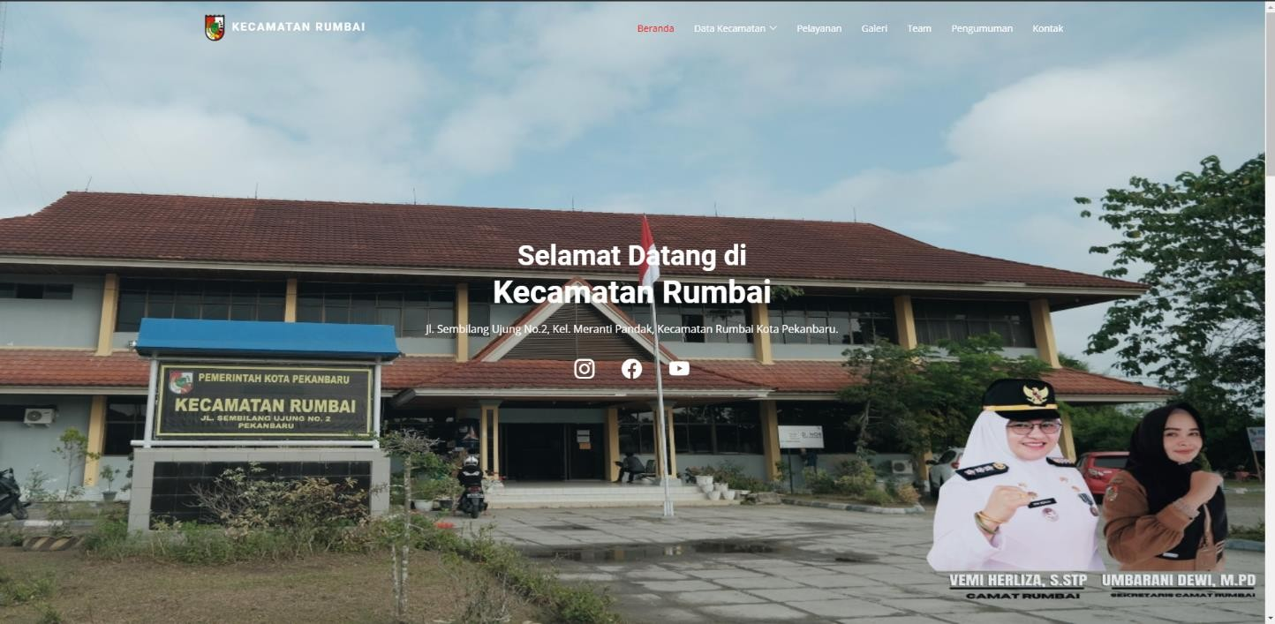

*Gambar 1. Menu Utama*

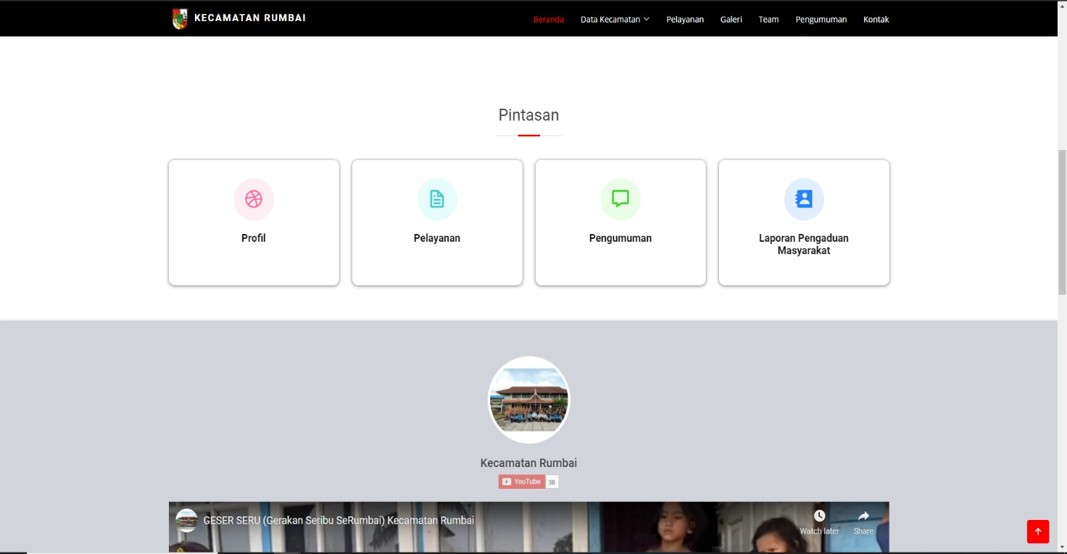

*Gambar 2. Menu Utama 2*

**A. Hasil Pembuatan Website Kecamatan Rumbai**

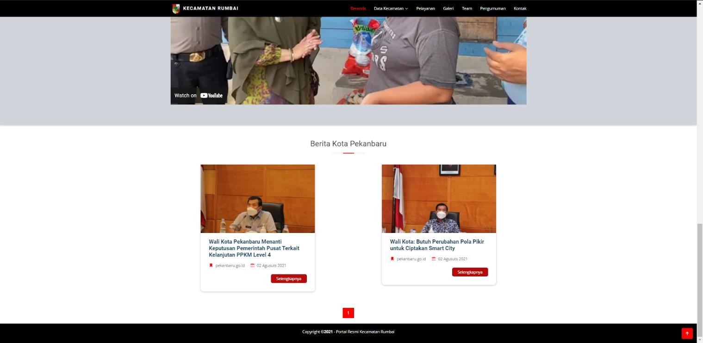

*Gambar 4. Menu Utama 4*

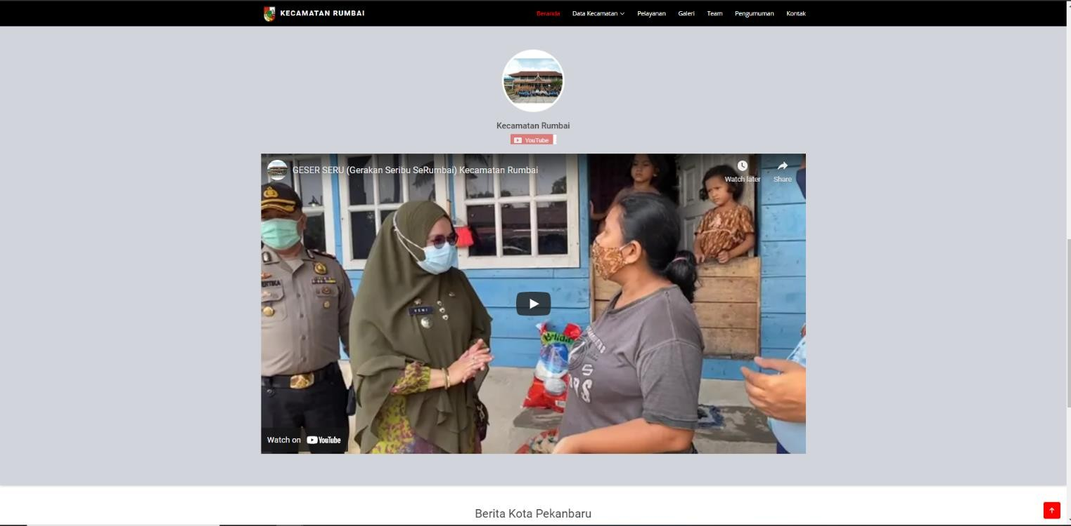

*Gambar 3. Menu Utama 3*

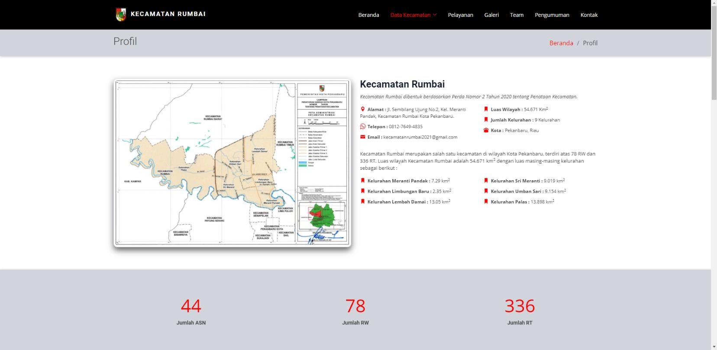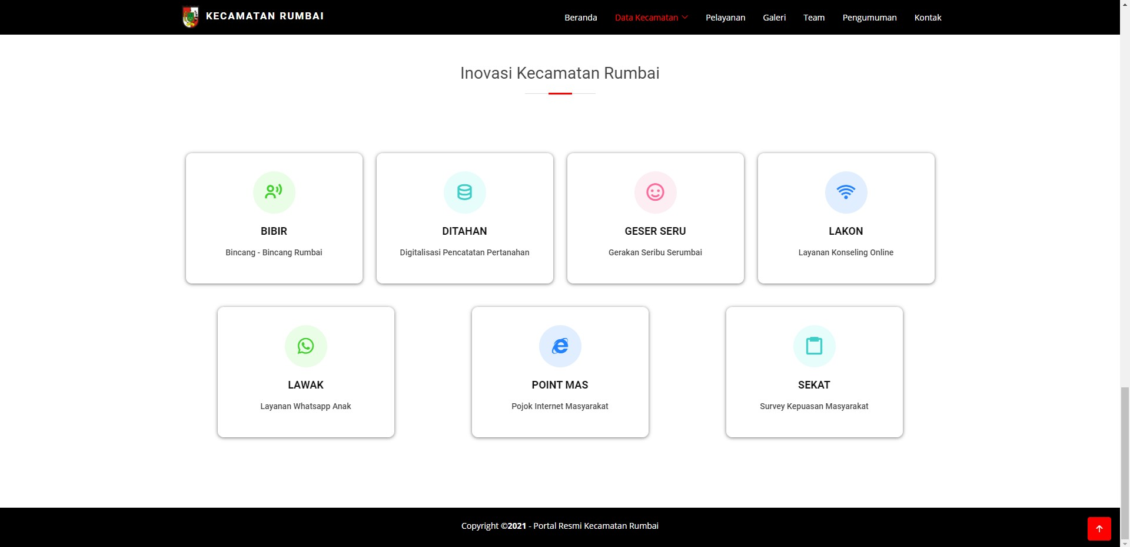

*Gambar 5. Profile Kecamatan Rumbai*

*Gambar 6. Inovasi Kecamatan Rumbai*

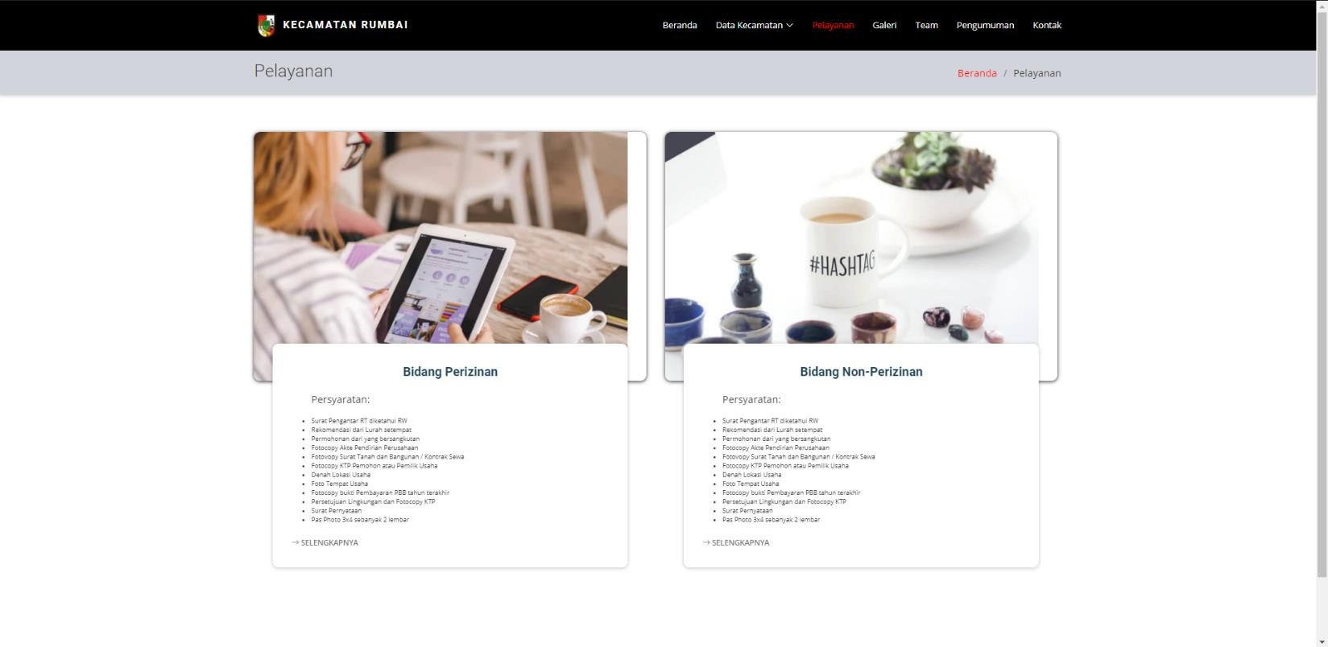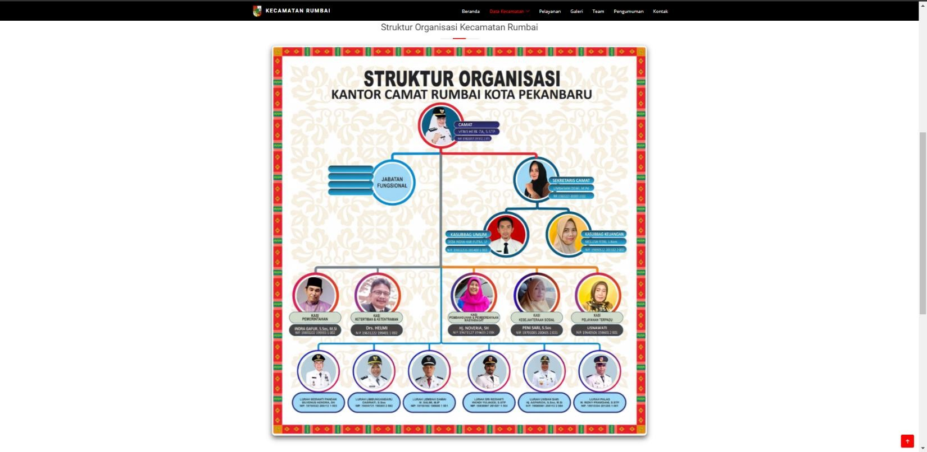

*Gambar 7. Struktur Kecamatan Rumbai*

*Gambar 8. Menu Pelayanan*

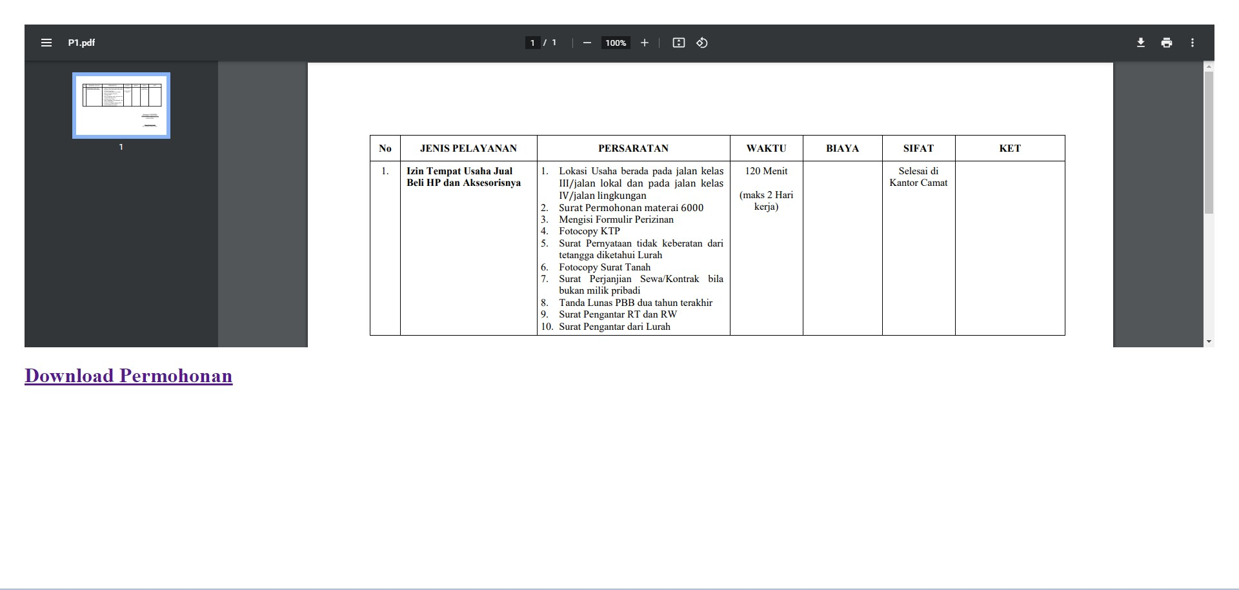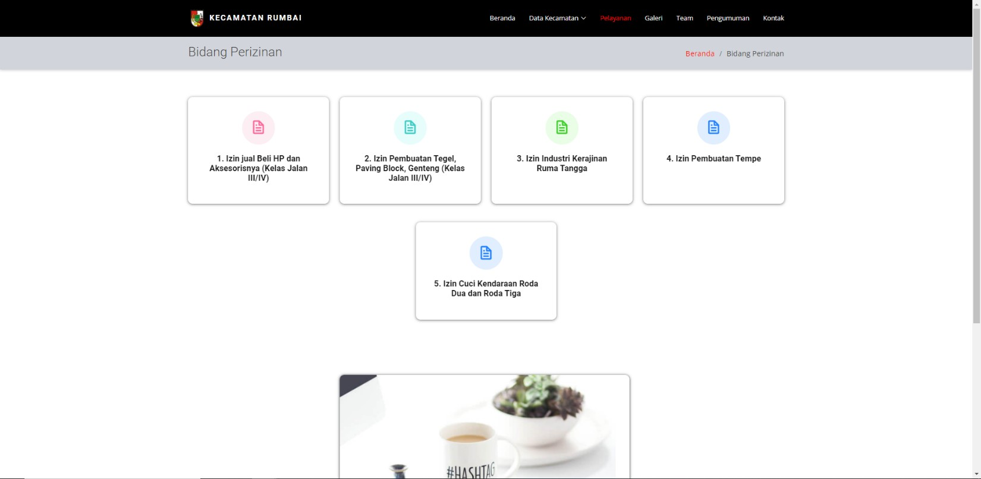

*Gambar 9. Menu Pelayanan Bidang Perizinan*

*Gambar 10. Syarat – syarat Pelayanan Bidang Perizinan*

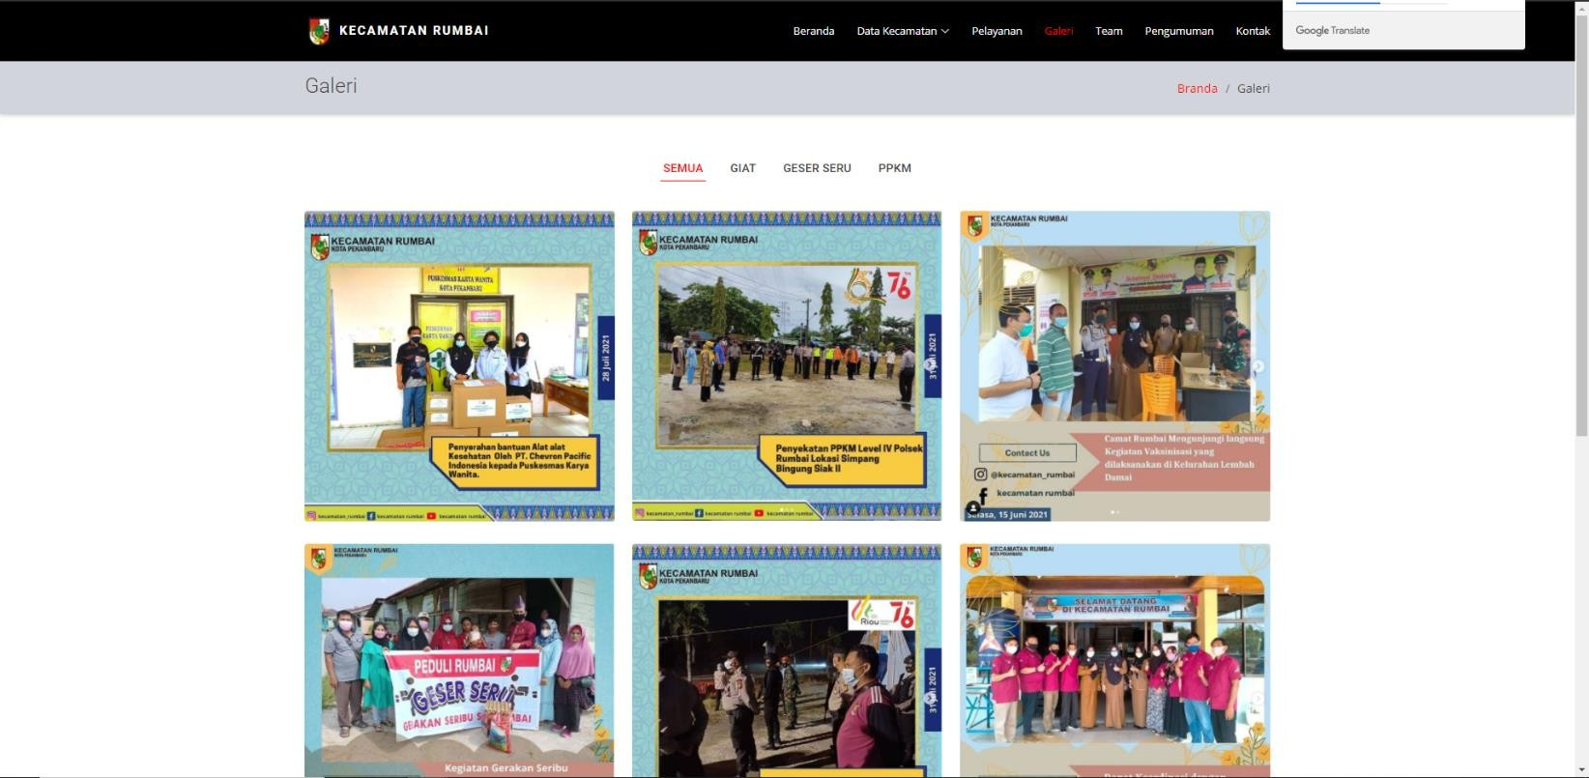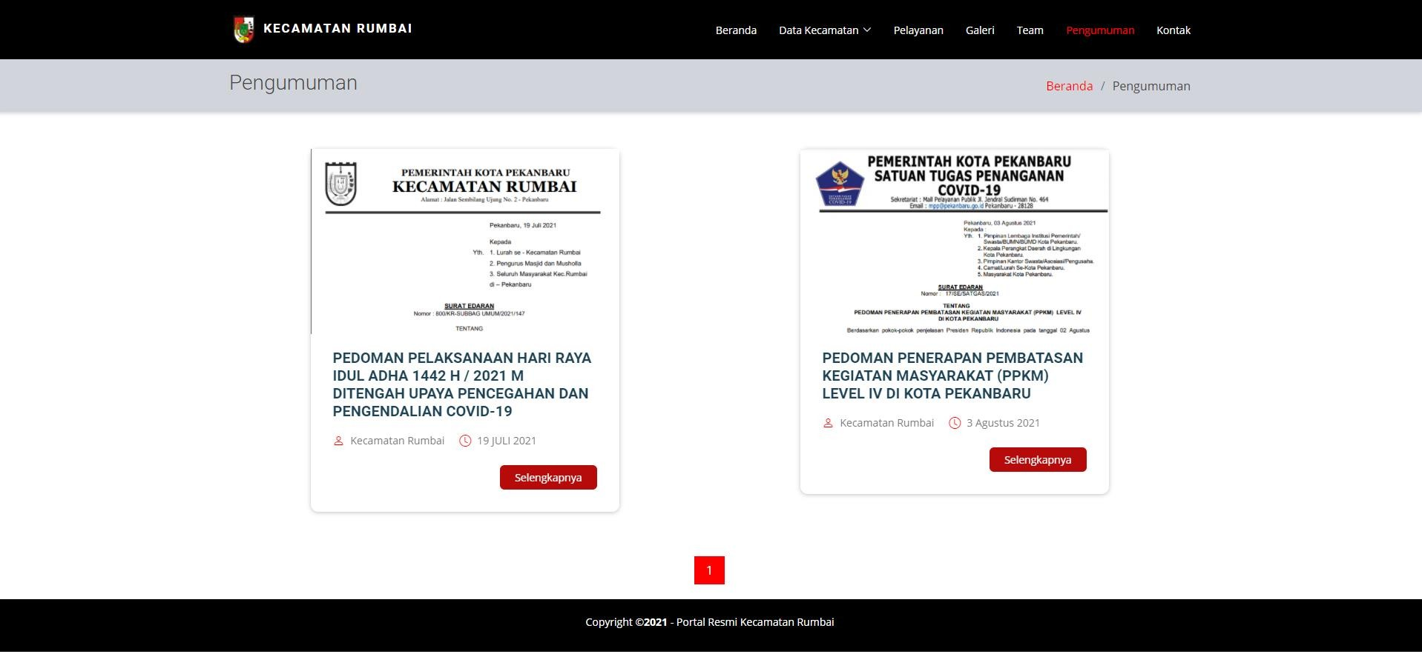

*Gambar 11. Menu Galeri Kecamatan Rumbai*

*Gamabar 12. Menu Pengumuman Kecamatan Rumbai*

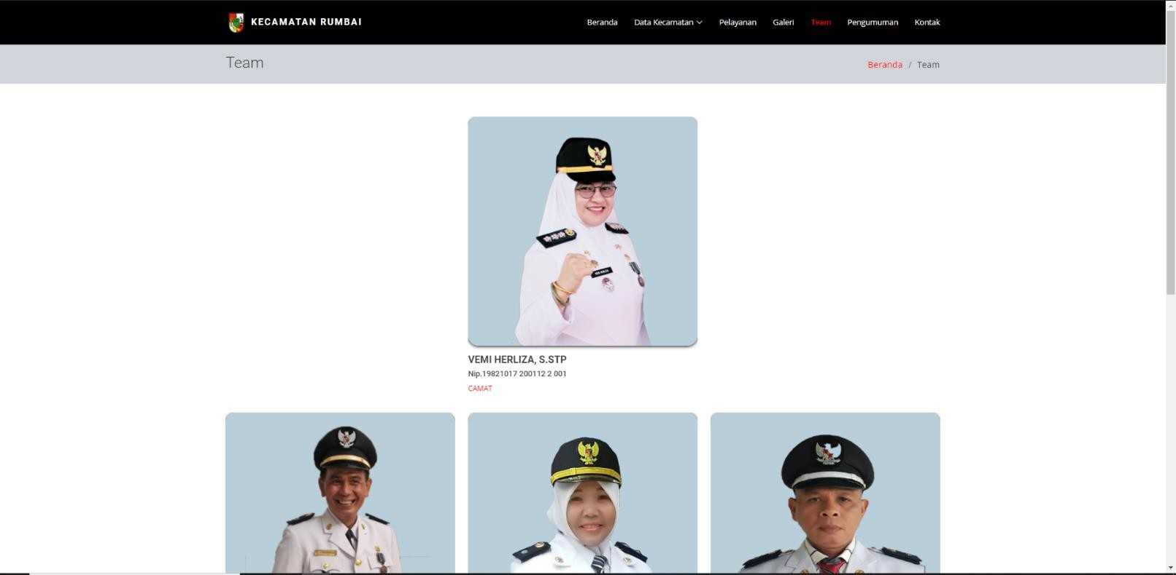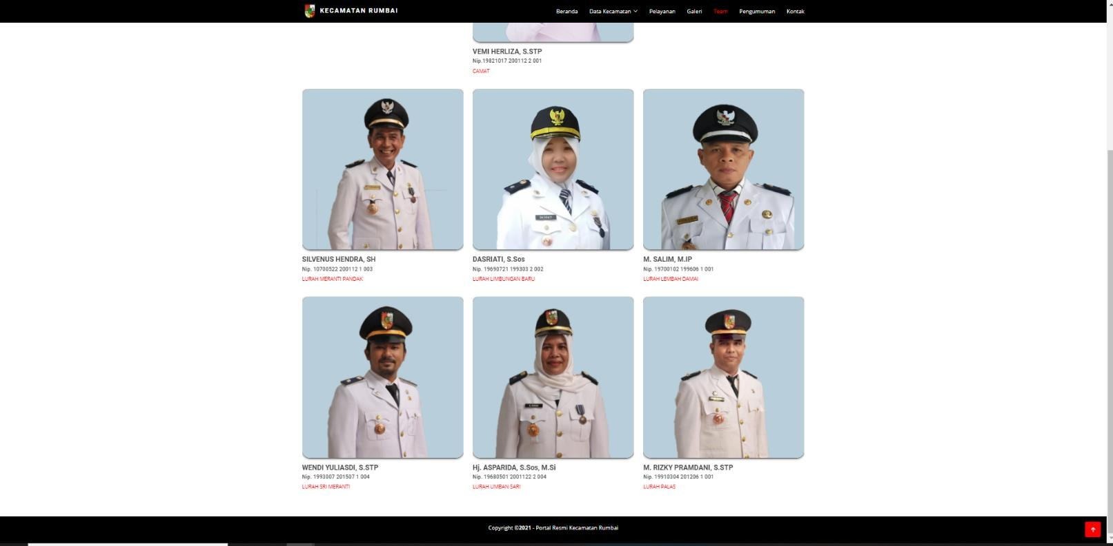

*Gambar 13. Menu Team Kecamatan Rumbai*

*Gambar 14. Menu Team Kecamatan Rumbai*

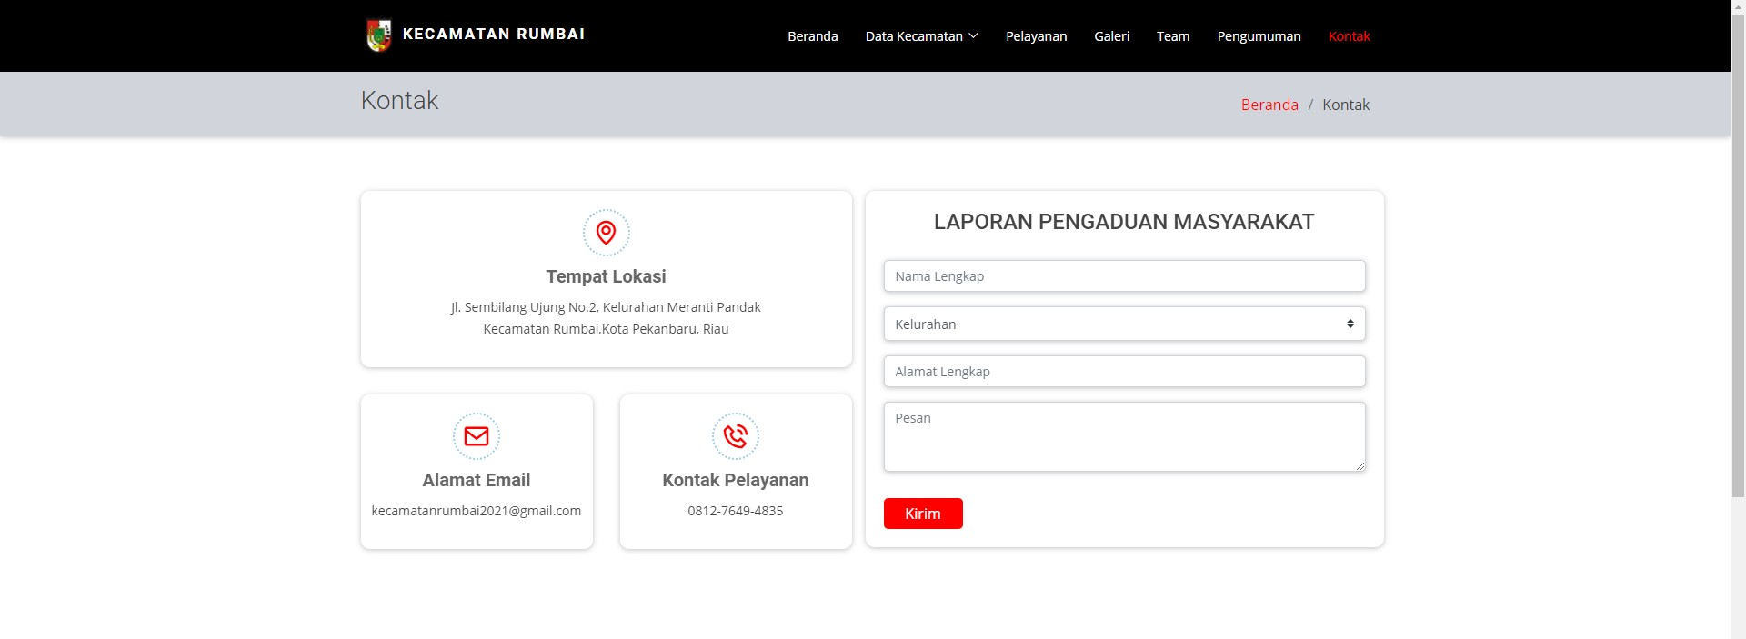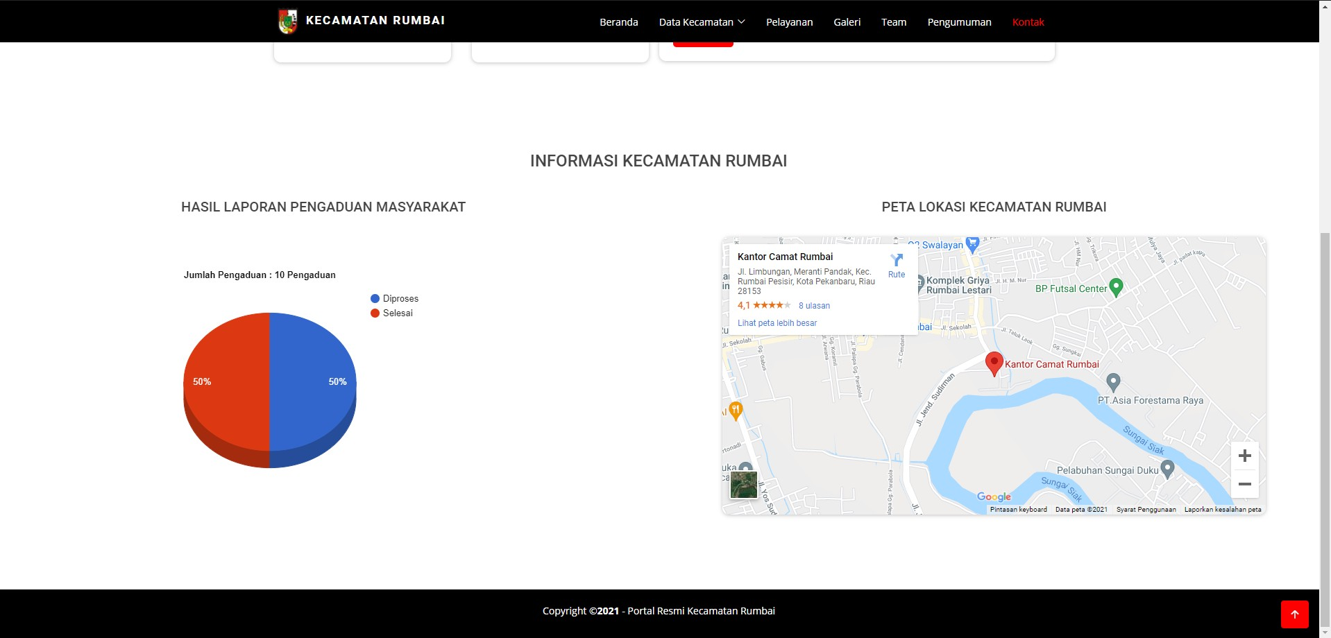

*Figure 1*

*Figure 2*